Szeretettel meghívjuk Önt és kedves családját

a Kontrasztok Alapfokú Művészeti Iskola

magánének tanszakos diákjainak

vizsgahangversenyére,

mely 2018. január 19-én, pénteken 17⁰⁰ órai kezdettel kerül megrendezésre a
Református Gimnázium aulájában.

Műsor:
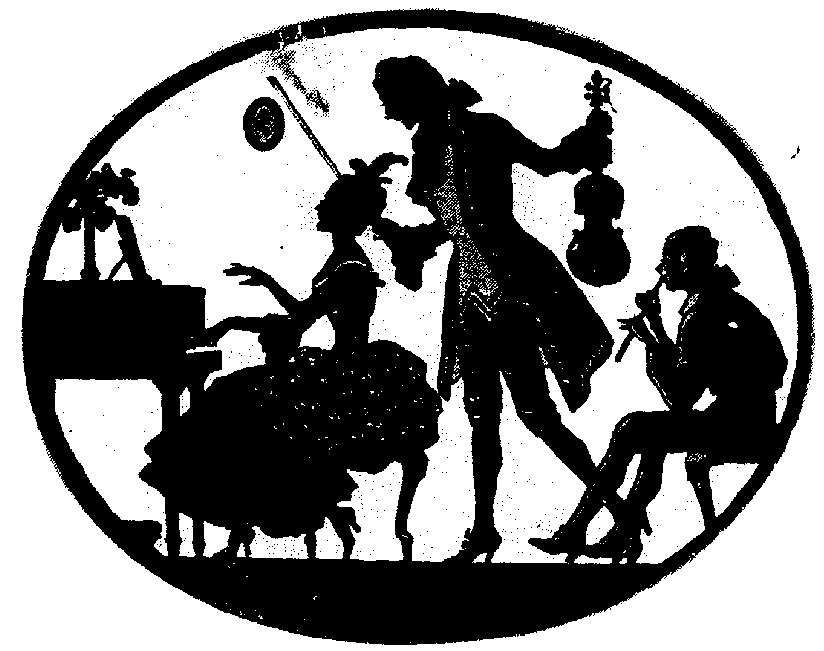
Dlusztus Réka | Megyen már a hajnalcsillag (népdalfeldolgozás, Farkas Ferenc)  Erdő, erdő, de magas a teteje (népdalfeldolgozás, Farkas Ferenc)
Biró Sára Imola | Ellopták szívemet (népdalfeldolgozás, Farkas Ferenc)
Koser Renáta | Farkas Ferenc: Jöjj el, Mózes!
Deze Regina | A barátok facipőben járnak  Boncidai menyecskék
Bütös Alina | Madár, madár, kismadár (népdalfeldolgozás, Farkas Ferenc)
Bélafi Fanni | Gerschwin: Van aki vár rám  Nem szólnak a csillagok – Részlet a Padlás című musicalből
Frank Míra | Bononcini: Égő szívem  Bródy János: Ha én rózsa volnék
Gaibl Réka | Balakirev: Álmomban hallgatom  Vivaldi: Vieni o Vieni
Nagy Magdolna Éva | Bononcini: Ha eljő a nyár  Scarlatti: A nap bűvös fénye
Biró Szilárd | Kacsóh Pongrác: Kék tó – részlet a János vitéz című daljátékból  Huszka Jenő: Londonban, hej… - részlet a Bob herceg című operettből
Koser Renáta | Tompos Kátya: Magányos csónak
Homonnay Keve Ábrahám | Szörnyella de frász – részlet a 101 kiskutya című meséből  Szívesen, máskor is – részlet a Vaiana című meséből
Bütös Alina | Ezer színnel száll a szél – részlet a Pocahontas című mesefilmből
Kamaraéneklés | Érzed már a szív szavát – részlet az Oroszlánkirály című meséből
Kamaraéneklés | Amazing Grace – Skót népdal

Felkészítő tanár:
Dr. Pálfiné Tillai Tímea

